1.En la siguiente imagen se puede ver la salida de un sistema que ajusta la frecuencia de nyquist fs<=2fmx, a continuación se presentan las ventajas y desventajas de ajustar estas frecuencias.

Ventajas:
* Se recupera la forma de la señal original
* Se aprovecha todo el ancho de banda
Desventajas:
* Se pierde resolución de la señal
* Se pierde amplitud
2.
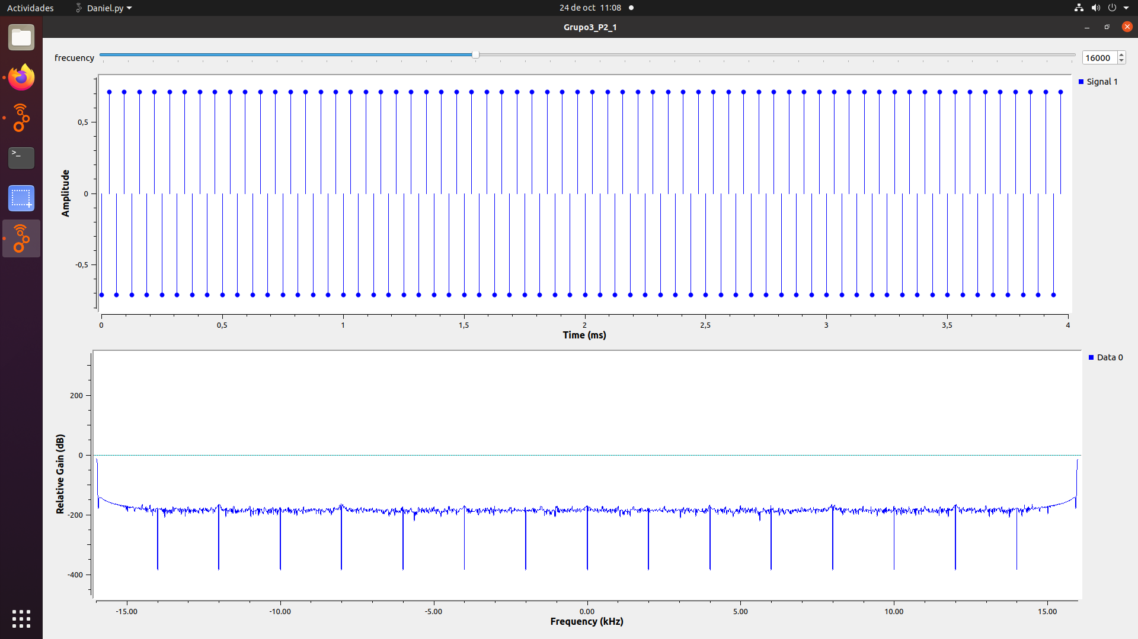

3.señal cuadrada
Termina adoptando la forma de la senoidal a esta frecuencia ya que se toman dos muestras por ciclo
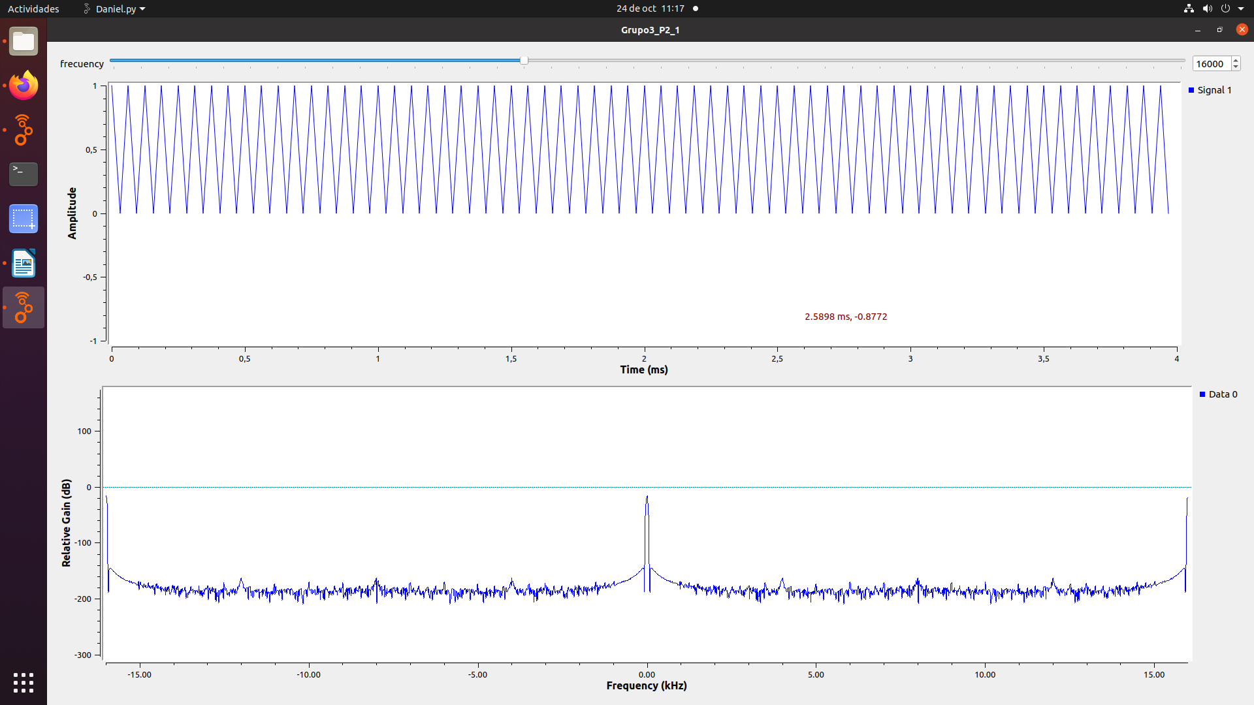
4. señal diente de sierra
También termina adoptando la forma de una senoidal
